Твоё любимое комнатное растение.
Сказка.
Жил-был Кактусёнок. Он был круглый, зелёный и колючий. Поэтому его прозвали Зелёным Ёжиком. Но колючим он был только снаружи, а на самом деле, Кактусёнок был очень добрым и отзывчивым.


Недавно хозяйка отделила его от мамы Кактусихи и посадила в красивый маленький горшочек. Кактусёнку нравился его новый домик, одно огорчало: вокруг, в больших цветочных горшках, росли неизвестные ему растения. Но Кактусёнок был общительным и любознательным. Он решил познакомиться с «соседями» поближе, ведь Зелёному Ёжику так хотелось иметь друзей!
Первым, с кем Кактусёнок отважился заговорить, оказалось растение с толстым одревесневшим стволом, круглые листья которого были похожи на монетки.
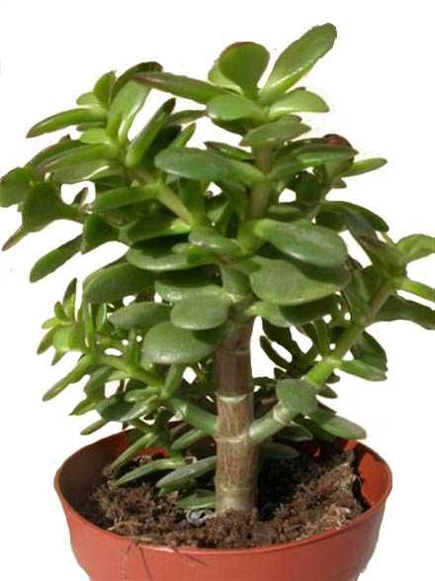

- Извините, пожалуйста, - немного смущаясь, сказал Зелёный Ёжик, - а как Вас зовут?
- В народе меня называют денежным деревом, люди считают, что я приношу в дом богатство и достаток, а по-научному я зовусь толстянкой древовидной, - ответило деревце. Моя родина – африканские саванны, поэтому я люблю солнце. А ещё я люблю, когда мой горшок время от времени поворачивают, тогда я вырастаю стройным и красивым деревцем.
- Скажите, а Вам не скучно всё время стоять на подоконнике? - спросил Кактусёнок.
- Нет, конечно, зимой я могу наблюдать за тем, что происходит за окном, а в тёплое время года меня отправляют «на дачу», то есть выносят на свежий воздух – на балкон.
Тут в разговор вмешалось другое растение с необычайно красивыми листьями, на которых выделялись ярко-красные жилки и пятна:
- А меня зовут маранта, я очень люблю влажность и боюсь прямых солнечных лучей, поэтому мне нравится, когда хозяйка опрыскивает мои листья тёпловатой водой. И ещё я умею поднимать листочки и сворачивать их с наступлением сумерек и даже за несколько часов до дождя, точно настоящий барометр.
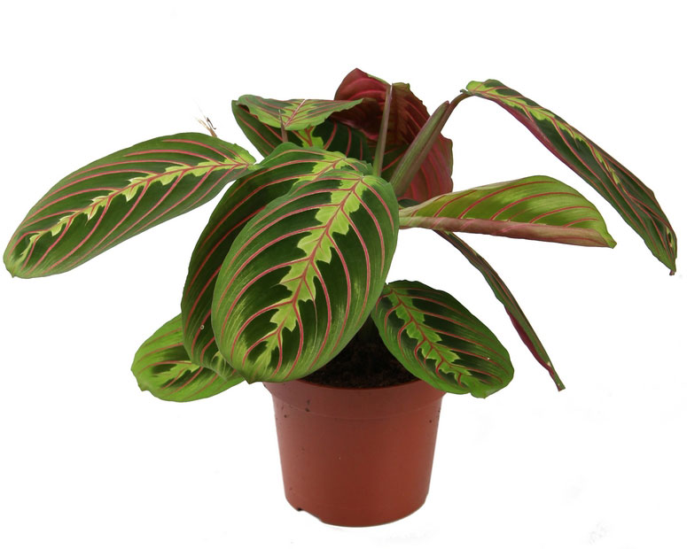

Кактусёнок слушал очень внимательно рассказы растений, ведь он был ещё маленький и многого не знал.
В одном из горшков росло необычное растение, его тёмно-зелёные мечевидные листья с заострённой вершиной и светлыми поперечными полосками напоминали рыбью чешую. Оказалось, что это саньсевьера, которое называют просто «щучий хвост». Кактусёнку даже стало немного смешно, когда он услышал это название.
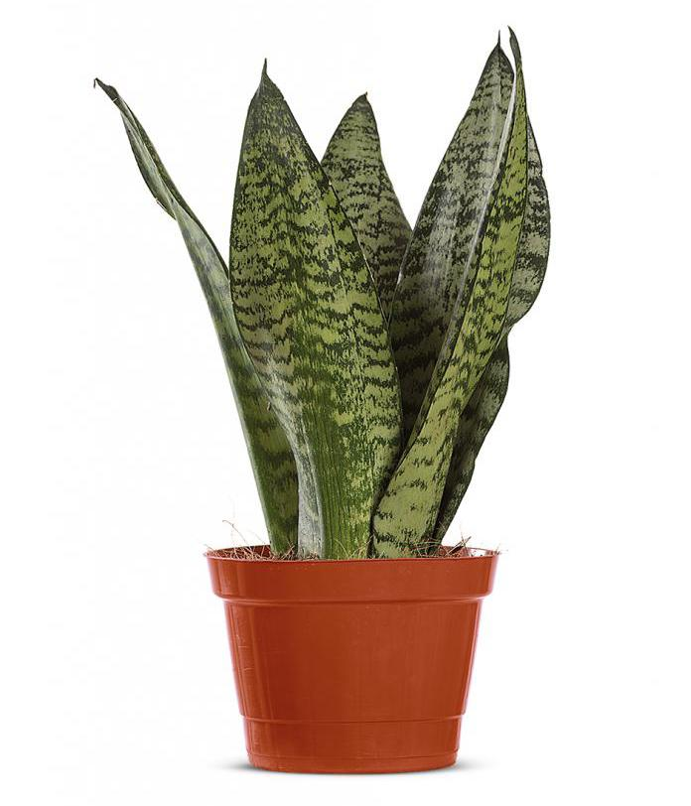

Неожиданно открылась дверь и в комнату вошла хозяйка. В руках у неё был горшок с очень красивым растением.
- Познакомьтесь, это ваш новый сосед - сказала она (хозяйка часто разговаривала со своими питомцами, так как считала, что цветы, как и живые существа всё понимают и любят, когда с ними общаются) - это папоротник. Он не только будет украшать комнату, но и поможет очистить воздух от пыли и вредных веществ. Жаль только, что папоротники не цветут, но зато радуют своими разнообразными листьями: огромными, крошечными и даже вьющимися.

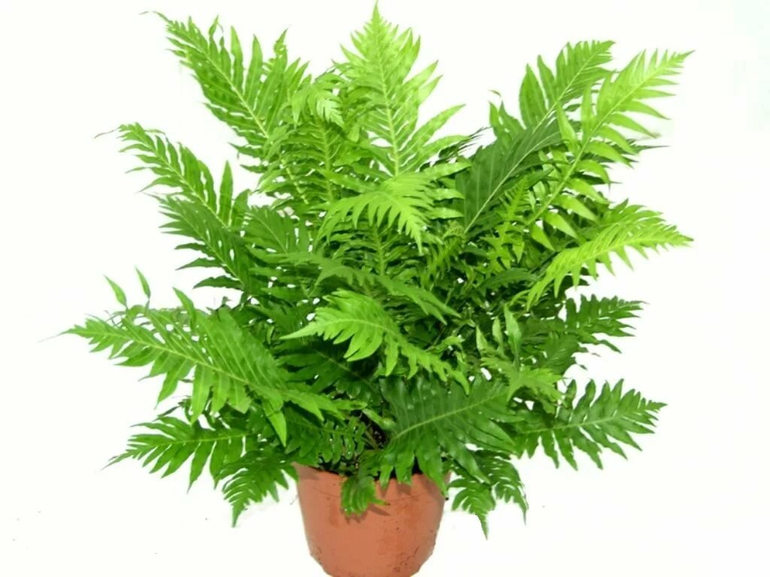
Хозяйка поставила горшок и ушла. Так на подоконнике появился «новичок». Он быстро привык к новому окружению и с гордостью рассказывал о том, что папоротники - древнейшие обитатели Земли, существовали вместе с динозаврами и дожили до наших дней.
Так Зелёный Ёжик не только познакомился со своими «соседями», но и узнал много интересного и полезного.

Загадки о комнатных растениях

Чтобы солнце сквозь стекло
К нам в окошко не пекло,
Я повешу шторочку
В белую оборочку,
Не крючком плетеную —
Живую и зеленую. (Традесканция)
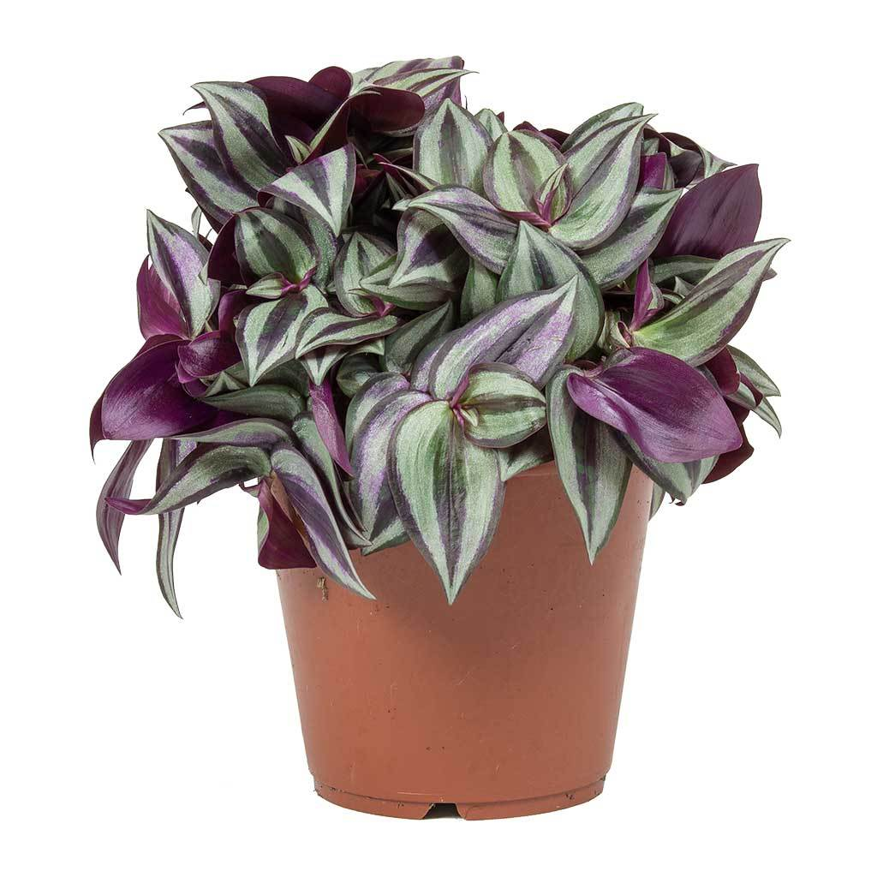
Лист с горбочком-желобочком,
Шипы имеет, а ранить не умеет,
Зато лечит нас в любой час. (Алоэ)
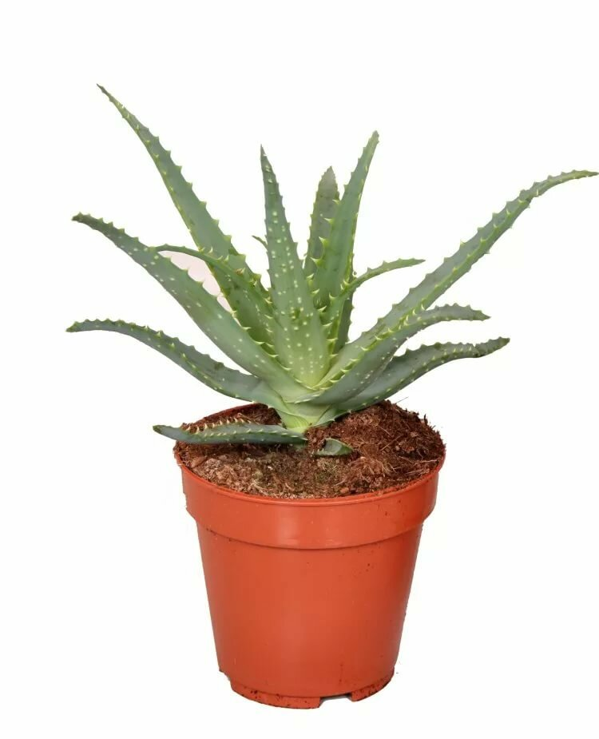
Вышла балерина:
Блузка, как рябина.
Юбочка лиловая, лента васильковая.
Ножки, как точеные,
Туфли золоченые. (Фуксия)
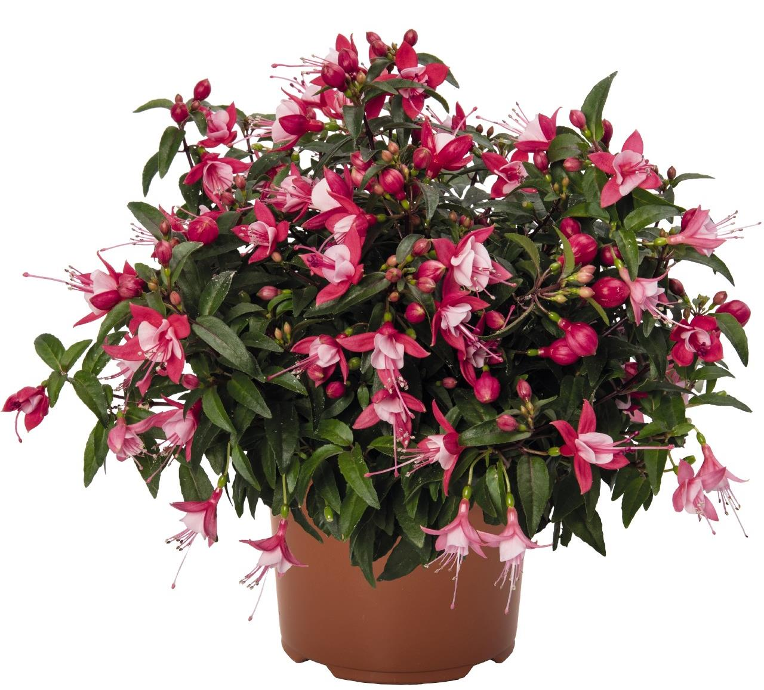
Стоит мокрый Ванек
В кудрях красный огонек. (Бальзамин)
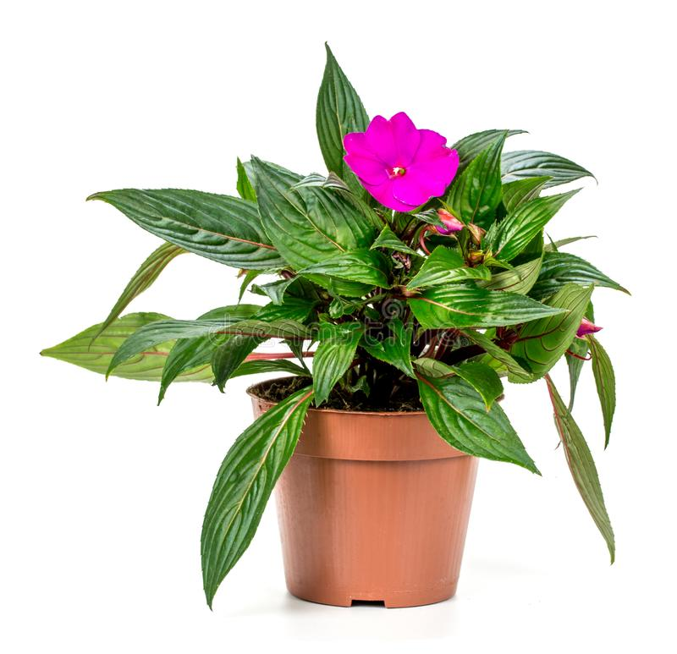
Щучий хвост
В землю врос. (Сансевьера)

Не подушка для иголок,
Не ежик, и не елка,
Но не даст себя в обиду,
Потому что весь в иголках. (Кактус)

